**PROYECTO FINAL PRÁCTICA PROFESIONALIZANTE I**

**ANÁLISIS DE DATOS**

**EMPRESA: EL DORADO S.R.L**

**Equipo de trabajo:**

BOLAÑA, Silvia

GARCíA, Gabriel

MACLEAN, Alejandro

VEGA, Valeria

***PRESENTACIÓN DE LA EMPRESA EL DORADO***

* Es una empresa fundada en el año 2005, con la principal actividad en la producción de bloques de hormigón, debido a la alta demanda en la construcción.
* Años más tarde y con gran conocimiento en el sector de la construcción, motivó a la expansión de la empresa logrando la autorización para explotar una cantera de áridos.
* Y por último, una importante inyección de capital, consolidó la actividad en torno a la elaboración de hormigón. Hoy en día es la actividad de mayor operación de la empresa.
* El Dorado es una empresa líder en el abastecimiento de hormigón elaborado de la ciudad.
* La empresa realiza desarrollo y comercialización de hormigón en oficina central. Elaboración, transporte, entrega y bombeo de hormigón desde Planta en Río Grande, Tierra del Fuego, ubicada en Ruta 3, acceso norte de la ciudad y en la ciudad de Tolhuin Calle Tierra del Fuego 14.

***MISIÓN Y VISIÓN DE LA EMPRESA***

* ***Misión*:** abastecer a la ciudad con materiales indispensables para la construcción moderna, tales como el hormigón elaborado, los áridos, aditivos y otros materiales de construcción. Con precios adecuados y también tiempos de entrega, calidad, tecnología y adaptabilidad de los productos.
* ***Visión*:** ser una empresa líder y referente en el segmento de la construcción, en la búsqueda permanente de soluciones para los problemas constructivos de los fueguinos.

***POLÍTICA DE CALIDAD***

EL DORADO S.R.L. establece, implementa y mantiene una política de calidad fundamentada en el principio de brindar productos y servicios que respondan a las necesidades y expectativas de sus clientes actuales y potenciales, a través de los siguientes compromisos:

Cumplir con los requisitos de los clientes y de la normativa vigente aplicable.

* Asignar los recursos necesarios para asegurar el mantenimiento del Sistema de Gestión de la Calidad, aplicando acciones preventivas y correctivas, de manera de tender siempre a la mejora continua.
* Asume el compromiso de difundir e implementar esta política en todos los niveles de la organización, extendiendo los alcances de la misma a los proveedores, generando relaciones beneficiosas.
* Integrar a los clientes, actualizándolos en forma permanente a través del asesoramiento técnico y de capacitaciones.
* Lograr el compromiso con la Calidad por parte del personal, brindando la capacitación y entrenamiento necesario para el desempeño eficaz de sus funciones, logrando de esta manera desarrollar un equipo de colaboradores con alta vocación de servicio al cliente.

***SERVICIOS***

* **Bombeo:** con plumas de 28 y 36 metros de alcance y con elevación mediante balde e hidrogrúa.
* **Asistencia técnica, laboratorio y servicio post venta:** laboratorio para ensayos de autocontrol y ensayos para clientes; diseño de hormigones a medida y asesoramiento en situaciones especiales de colocación y curado.

***TANU- FÁBRICA DE LADRILLOS***

Tanu fábrica de ladrillos es una empresa 100% fueguina, creada por socios con más de 40 años de experiencia comprobada en la provincia en el segmento de la construcción moderna. Tanu se especializa en productos variados de material cerámico.

**PROBLEMÁTICA PLANTEADA**

La empresa nos plantea realizar un análisis de los datos concernientes al servicio de entrega de hormigón elaborado, a fin de tener mejoras con la gestión del tiempo y la organización de sus procesos.

La empresa reconoce que necesita hacer cambios en sus operaciones para mejorar los tiemposde servicio y está buscando soluciones que puedan ayudar a optimizar sus procesos. La implementación de nuevas estrategias y tecnologías podría ser clave para mejorar la eficiencia del servicio.

**OBJETIVOS INICIALES**

El objetivo de este proyecto, a pedido de nuestro cliente, es extraer información valiosa mediante el análisis de datos, con el fin de mejorar la eficiencia operativa y la toma de decisiones.

El dataset se importará de Excel a Power BI para permitir, en etapas posteriores, el análisis visual y generar informes.

A partir de los datos proporcionados, estimar los diferentes tipos de tiempos en la tarea de carga (en planta) y descarga (en obra) del H° elaborado:

1. ***tiempo de viaje ida a la obra,***
2. ***tiempos de espera,***
3. ***tiempo de descarga,***
4. ***tiempo de regreso a planta,***
5. ***medir puntualidad del primer viaje,***
6. ***medir tiempo de obra sin camión,***
7. ***Relacionar los tiempos de viaje con los factores climáticos. (Se trabajará con datos climáticos obtenidos de la medición del viento y de la temperatura);***
8. ***Relacionar los tiempos de descarga con los factores climáticos. (Se trabajará con datos climáticos obtenidos de la medición del viento y de la temperatura).***
9. ***Estimar tiempos de viaje a partir de la distancia de la planta a la obra.***
10. ***Estimar tiempos de descarga a partir del tipo de obra y el cliente.***
11. ***Estimar tiempos de espera por cliente.***

**OBJETIVOS ALCANZADOS**

* Tiempo de viaje ida a la obra,
* Tiempos de descarga
* Tiempo de regreso
* Tiempo de espera
* Puntualidad primer viaje
* Relacionar tiempos de viaje con temperatura y viento
* Estimar tiempos de viaje de ida por barrio
* Estimar tiempos de viaje de ida por dirección
* Estimar tiempos de espera por cliente / ID cliente
* Estimar tiempos de regreso por barrio
* Estimar tiempos de regreso por dirección
* Estimar tiempos de descarga por tipo de obra y cliente
* Estimar tiempos de descarga por M3
* Análisis de llegadas tarde
* Efectividad por chofer

**RECOPILACIÓN DE DATOS**

* Dataset proporcionado por la empresa. Consiste en un archivo Excel de 13.133 registros y 31 campos.
* Archivo de excel, proporcionado por el SMN que consta de 32.139 registros, con información de la velocidad del viento en Km/hr y temperatura en °C. Esta información fue solicitada por mail.

**PROCESAMIENTO DE DATOS**

* Se recibe dataset en excel y se eliminan los registros con fecha anterior a junio del 2021.
* Se importa el archivo desde Power BI para su tratamiento y normalización.
* Normalización de campos: fecha, clientes, dirección, barrios, tipo de obra, choferes, hora de pedido, hora de carga, hora de llegada a obra, inicio de descarga, fin de descarga, salida de obra, llegada a planta, medio de descarga, cantidad de m3, fórmula y tipo de hormigón.
* Se eliminaron registros con datos de tiempos nulos, dejando un total de 6.989 registros para continuar con los cálculos de tiempos solicitados.
* Corrección de datos :se corrigieron alrededor de 50 registros horarios.
* Se agregaron columnas personalizadas: tiempo de ida, tiempo de descarga,, tiempo de espera, tiempo de regreso.
* Se anonimizaron los datos de los clientes y choferes.
* Se agregaron las coordenadas de latitud y longitud por barrios,
* Enriquecimiento de datos: se creó la fórmula Latlon con API Key,
* Se agruparon filas, con operación de promedio, obteniendo las siguientes tablas:
* Prom Tiempo Ida x Dirección
* Prom Tiempo Ida x Barrio
* Prom Tiempo Espera x ID Cliente
* Prom Tiempo Espera x Cliente + combinación de tablas
* Prom Tiempo Descarga x M3
* Prom Tiempo Regreso x Dirección
* Prom Tiempo Regreso x Barrio
* Agrupamiento de filas, dando origen a las siguientes consultas:
* Prom Tiempo Descarga x Cliente y Tipo de Obra + combinación de tablas
* Primer pedido = Mínimo Hora Pedido + combinación de tablas + columna condicional + columna personalizada.
* Llegadas tarde a destino por chofer
* Llegadas antes a destino por chofer
* Llegadas a tiempo a destino por chofer
* Camión en obra.
* Consultas combinadas obteniendo las siguientes consultas:
* Tiempos de viaje x Temp
* Análisis llegada tarde
* Efectividad por chofer
* Creación de columna condicional + filas agrupadas, obteniendo las siguientes consultas:
* Prom Tiempo Ida- temp menor 1°
* Prom Tiempo Ida- temp mayor 1°
* Tiempos de regreso-viento menor a 35 km/hr
* Tiempos de regreso-viento mayor a 35 km/hr

**ANÁLISIS DE LOS DATOS OBTENIDOS**

1. **En el tiempo de viaje ida a la obra**: se calcula restando el tiempo de llegada a obra menos hora de carga en planta. El recorrido se realiza desde la planta de hormigón hasta cada uno de los barrios y direcciones de Río Grande.

Desde estos tiempos se logró estimar los tiempos promedios de ida a la obra por barrio y por dirección.

Los tiempos más prolongados fueron en 4 barrios diferentes, ubicados geográficamente más alejados de la planta (San Sebastián, Tolhuin, Zona Rural y Otro).

1. **Tiempo de descarga:** se calculó tomando la hora de fin de descarga menos hora inicio de la descarga. Obteniendo promedios de tiempos según el tipo de obra y cliente y tiempos por m3, se encontró como datos de mayor tiempo (a partir de 3hr de descarga), 5 clientes y 5 tipos de obra; obteniendo como datos atípicos un total de 18 registros (0,25%). En la cantidad de M3 se evaluaron los promedios entre 1 y 2 hr, resultando cantidades entre 17,5 m3 y 25 m3.
2. **Tiempo de regreso a la planta**:se calculó restando la hora de llegada a la planta menos la hora de salida de obra.

Del análisis y comparación de datos logramos determinar los tiempos promedios de regreso por barrio y por dirección; Encontramos 13 datos son atípicos con tiempos desde 2hr hasta 3hr, podrían referirse a un error en la carga de los datos. Hemos cruzado datos meteorológicos, de choferes y distancias promedios no se encontraron incidencias; además el tiempo de regreso a obra siempre es menor al tiempo de ida, inferimos que se debe a la carga transportada.

1. **Tiempos de espera:** Es el tiempo que demora en comenzar la descarga del hormigón en la obra. Se calculó restando la hora de comienzo de descarga menos la hora de llegada del camión a la obra.

Los tiempos de espera más altos van desde 1hr hasta 4 hr. 19 min.(máx), recopilando 207 (3% del set limpio) registros de los cuales hay 45 tipos de clientes diferentes, 29 barrios diferentes, 11 camiones distintos, 11 tipos de obras diferentes, 22 choferes diferentes, con lo cual no se encuentran patrones.

Por otra parte en 141 (de los 207) (67%) registros indican el uso de algún fluidificante puesto en obra y 17 registros con el uso de anticongelante; 137 (66%) registros con adición de aditivo fluidificante en obra DARACEM 19. Además dentro de estos 207 registros observados, se registraron observaciones en referencia a situaciones y acciones que pudieran devengar en demoras como por ejemplo:

* se agrega más aditivos (DARACEM 19, microfibra, cerecita, MIRA 418 o 313)
* se agrega aditivo en 2, 3 y hasta 4 etapas
* se demora la descarga por roturas en regla (pavimento)
* se agrega aditivo por la demora que está teniendo la obra.

También se comparó en relación a los 6.989 de datos limpios, 2.573 (37%) registros utilizaron fluidificante en obra (sin tener en cuenta los tiempos más prolongados), sin embargo los tiempos de espera de 5 a 20 min fueron de 1493 registros (58%).

De los restantes 4.416 registros, que no tuvieron adición en obra, los tiempos de espera de 5 a 20 min fueron de 1.911 registros (43%); también se evaluaron tiempos de espera de 1hr hasta 2 hr 31 min (máx) obteniendo 70 registros (1,60%) con observaciones poco precisas: la mayoría nulos, números sueltos, Kg de adicionante, se agrega agua.

Se podría concluir que los registros con fluidificante en obra tienen un intervalo de tiempo máximo (hasta 4hr:19min) mayor al de los registros sin adición de fluidificante en obra 2hr: 31min).

Desde estos tiempos de espera se logró estimar un tiempo promedio de espera por cliente, a pedido de la empresa.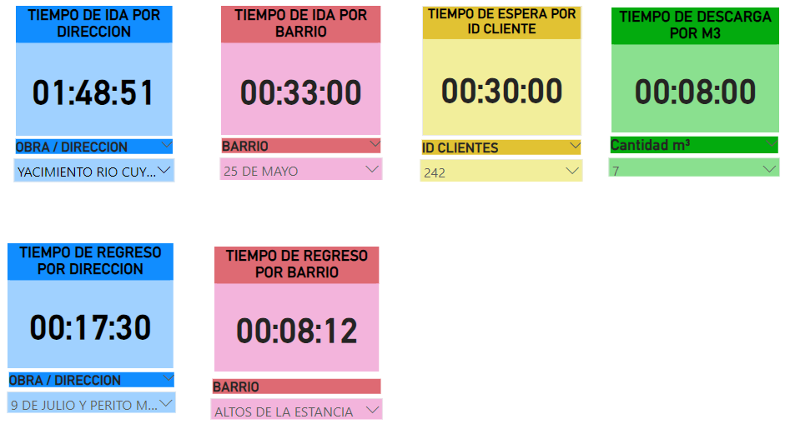

1. **Puntualidad primer viaje:** el primer viaje responde a la puntualidad del pedido respecto al tiempo pactado, del segundo viaje en adelante dependen de los tiempos en obra con la primera descarga.

Se calculó identificando el primer viaje de cada día a cada cliente, se restó la hora de llegada a la hora de pedido:

- diferencia positiva = llegada temprana del camión;

- sin diferencia = llegada a tiempo del camión;

- diferencia negativa = llegada tarde.

Con un total de 2147 PRIMEROS viajes el 71% llegaron antes, casi el 12% llegaron puntuales y el 16% llegaron tarde.

1. **TIEMPOS PROMEDIO DE IDA CON TEMPERATURAS MENORES Y MAYORES A 1°:** se filtraron direcciones para comparar tiempos de ida con temperaturas menores a 1°(125 PROMEDIOS) y tiempos de ida con temperaturas mayores a 1°(636 PROMEDIOS), se encontró que afecta en entre un 5 a 15% el aumento del tiempo.
2. **TIEMPOS PROMEDIO DE REGRESO CON VIENTO MAYOR Y MENOR A 35 KM/HR:** se filtraron direcciones para comprar tiempos de regreso con viento menor a 35km/hr (684 PROMEDIOS) y tiempos de regreso con viento mayor a 35km/hr(324 PROMEDIOS), no se hallaron patrones de incidencia que afecte en el aumento de tiempo.

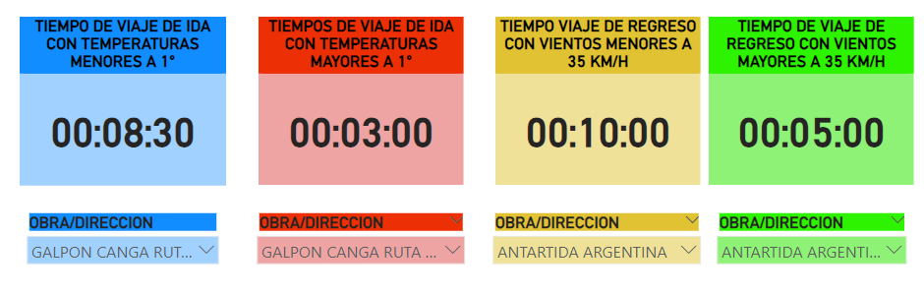

1. **ESTIMACIONES:**  a pedido de la empresa se lograron estimar

- tiempos de ida por barrio

- tiempos de ida por dirección (visto en la primera visualización)

- tiempos de espera por cliente

- tiempos de descarga por cliente y tipo de obra

Además se adiciona:

- tiempos de regreso por barrio

- tiempos de regreso por dirección (visto en la primera visualización)

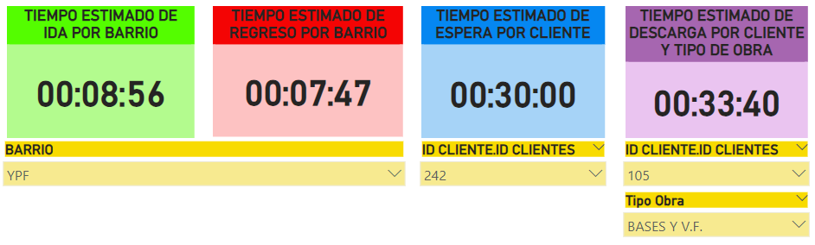

1. **PERFORMANCE POR CHOFER EN LA PUNTUALIDAD DE PRIMER VIAJE:** Se visualiza gráfico en barras con las sumas de los viajes de llegada a tiempo, llegada antes y de llegada tarde.

No se hallaron patrones de incidencia en tiempos de puntualidad.

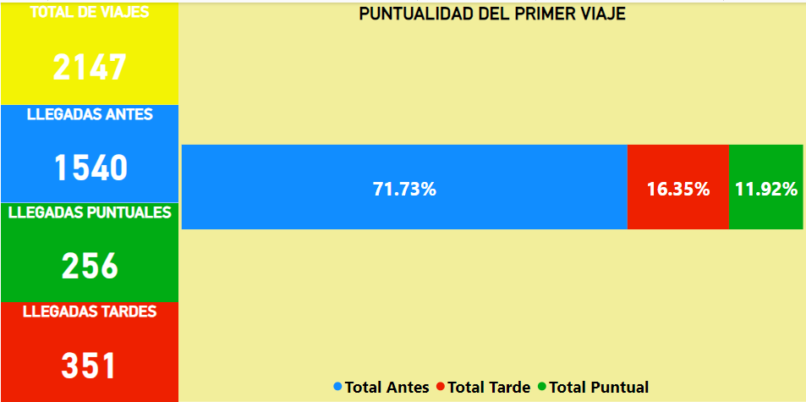

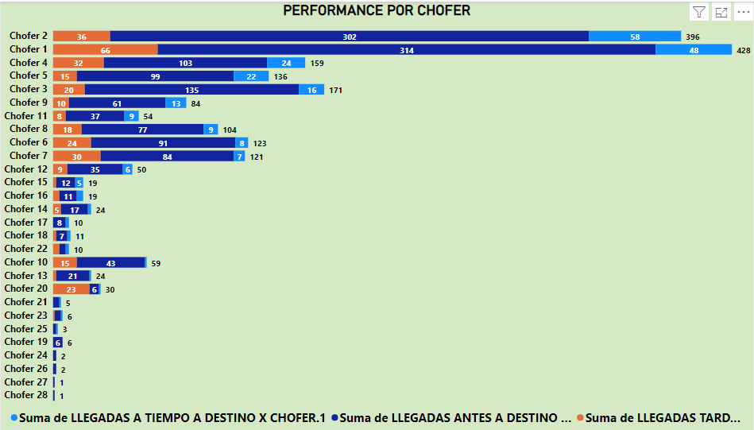

**CONCLUSIONES**

**Del análisis de los datos:**

Del set de datos trabajados logramos visualizar los tiempos individuales por proceso y estimar los tiempos de ocupación del camión en función de: barrio, tipo de obra y cliente; ayudando a la organización de la logística de todos los camiones en la planta.

**PROPUESTA DE MEJORA**

Se hace entrega a la empresa, una planilla de carga de datos, en archivo excel para ajustar en precisión la recopilación de los datos.

